บทที่ 4
ระบบหายใจ
Respiratory system

ระบบหายใจเกี่ยวข้องกับการแลกเปลี่ยนกันระหว่างก๊าซออกซิเจนจากอากาศที่หายใจเข้าไปในปอด กับก๊าซคาร์บอนไดออกไซด์ที่เป็นของเสียจากขบวนการเมตาโบลิซึมของเซลล์ ซึ่งละลายอยู่ในน้ำเลือดที่ถุงลมปอด สาเหตุที่ต้องมีการแลกเปลี่ยนก๊าซเกิดขึ้นในร่างกาย เนื่องจากก๊าซออกซิเจนมีความสำคัญในขบวนการเมตาโบลิซึมของเซลล์ แต่ก๊าซคาร์บอนไดออกไซด์ที่เกิดขึ้นในเซลล์จัดเป็นของเสียหรือสารพิษ หากมีการสะสมมากๆในเซลล์จะทำให้เซลล์ตายได้ ร่างกายจึงจำเป็นต้องกำจัดก๊าซคาร์บอนไดออกไซด์ออกโดยการหายใจออก หรือก๊าซคาร์บอนไดออกไซด์บางส่วนอาจถูกกำจัดออกทางไต และมีเพียงส่วนน้อยเท่านั้นที่อาจถูกเซลล์นำไปสังเคราะห์เป็นสารอินทรีย์อื่นๆต่อไปได้ แต่การขาดก๊าซออกซิเจนเพียงไม่กี่นาทีอาจทำให้เซลล์ตายได้ โดยเฉพาะเซลล์สมองซึ่งเป็นเซลล์ที่มีความรู้สึกไวต่อการขาดก๊าซออกซิเจนมาก ดังนั้นการหายใจ (respiration) จึงเป็นกิจกรรมในร่างกายของสิ่งมีชีวิตที่จะต้องเกิดขึ้นตลอดเวลา ในสภาพปกติไม่ว่าจะเป็นการหายใจเข้า หรือการหายใจออก จะเกิดขึ้นได้อย่างอัตโนมัติเช่นเดียวกับการเต้นของหัวใจ ค่าอัตราการหายใจในสัตว์แต่ละชนิดจะมีค่าที่คงที่แตกต่างกันออกไป ในโคมีอัตราการหายใจเท่ากับ 10-15 ครั้ง/นาที และในม้ามีอัตราการหายใจ 8-16 ครั้ง/นาที เป็นต้น ดังนั้นการตรวจเช็คอัตราการหายใจจึงเป็นวิธีการหนึ่งที่ใช้ในการตรวจสุขภาพสัตว์ได้

ระบบหายใจมีหน้าที่ คือ
- นำก๊าซออกซิเจนเข้าสู่ร่างกาย และขับก๊าซคาร์บอนไดออกไซด์ที่ได้จากขบวนการเมตาโบลิซึมออกจากร่างกาย
- ควบคุมปริมาณก๊าซออกซิเจน และก๊าซคาร์บอนไดออกไซด์ในเลือดให้อยู่ในระดับที่เหมาะสมต่อการมีชีวิตอยู่ของสัตว์
- ช่วยกำจัดสิ่งแปลกปลอมที่ปะปนมากับอากาศซึ่งสัตว์หายใจเข้ามาในร่างกาย เนื่องจากที่ผนังของถุงลมปอดมีเซลล์แมทโครฟาท (macrophage cell) และยังสามารถผลิตแอนติบอดี้ (antibodies) ที่ทำหน้าที่ต่อต้านเชื้อโรคได้
- เกี่ยวข้องกับการเปลี่ยนสารแองกิโอแทนซิน I (angiotensin I) ซึ่งเป็นเอ็นไซม์ที่อยู่ในรูปที่ยังทำงานไม่ได้ (inactive form) โดยเปลี่ยนให้เป็นสารแองกิโอแทนซิน II (angiotensin II) ที่เป็นเอ็นไซม์อยู่ในรูปที่พร้อมจะทำงานได้ (active form)
- เกี่ยวข้องกับการควบคุมสมดุลของกรด-ด่างในเลือด หากเลือดมีสภาพเป็นด่าง (alkalosis) มากกว่าปกติ ร่างกายจะมีความสามารถขับก๊าซคาร์บอนไดออกไซด์ลดลง แต่ในทางตรงกันข้ามถ้ามีสภาพเป็นกรดมากกว่าการขับก๊าซคาร์บอนไดออกไซด์ออกจะมีมากขึ้น
- ทำหน้าที่ร่วมกับกลไกอื่นๆ ในร่างกาย เพื่อช่วยควบคุมอุณหภูมิของร่างกายในอยู่ในระดับปกติโดยการระบายความร้อนออกมาพร้อมกับไอน้ำที่ออกมากับการหายใจออก

1.โครงสร้างของระบบหายใจ (Structure of the respiratory system)

ระบบหายใจประกอบด้วยอวัยวะที่สำคัญ 3 ส่วน คือ
1.1 อวัยวะที่เกี่ยวข้องกับการนำอากาศเข้าและออกจากร่างกาย (air passage) มีลักษณะเป็นระบบท่อที่มีขนาดต่างๆกัน อาจเรียกว่าท่อทางเดินหายใจส่วนบน (upper respiratory tract) ซึ่งเริ่มต้นจากจมูก (nose) รูจมูก (nosetril) ช่องจมูก (nasal cavity) หลอดคอ (pharynx) กล่องสียง (larynx) เรื่อยไปจนถึงหลอดลม (trachea) ทำหน้าที่เป็นทางผ่านของอากาศจากภายนอกเข้าสู่ร่างกาย และในระหว่างที่อากาศไหลผ่านท่อทางเดินหายใจ อากาศจะถูกทำให้อุ่นขึ้น หรือทำให้มีอุณหภูมิใกล้เคียงกับอุณหภูมิของร่างกาย นอกจากนี้อากาศยังถูกทำให้มีความชุ่มชื้นขึ้น โดยของเหลวที่ผลิตจากต่อมผลิตน้ำเมือก (mucous gland) ของชั้นเยื่อเมือกในช่องจมูก และอากาศที่หายใจเข้าไปนั้นยังถูกกรองฝุ่นผง รวมทั้งเชื้อโรคขนาดเล็กออก โดยขนจมูก และเยื่อเมือกที่เคลือบท่อทางเดินหายใจ
1.2 อวัยวะที่เกี่ยวข้องกับการแลกเปลี่ยนก๊าซ (respiratory portion) หมายถึง ส่วนของระบบท่อในเนื้อปอดที่มีการแลกเปลี่ยนก๊าซเกิดขึ้น โดยก๊าซคาร์บอนไดออกไซด์จะซึมออกจากเลือดเข้าสู่ถุงลมปอด และก๊าซออกซิเจนจากอากาศจะซึมออกจากถุงลมปอดผ่านผนังหลอดเลือดเข้าไปในเลือด ส่วนที่มีการแลกเปลี่ยนก๊าซเป็นส่วนของท่อที่ต่อมาจากส่วนแขนงของขั้วปอดส่วนที่เล็กที่สุดที่อยู่ในเนื้อปอด (terminal bronchioles) อวัยวะที่เกี่ยวข้องกับการแลกเปลี่ยนก๊าซนี้ประกอบด้วยระบบท่อภายในเนื้อปอด หรือท่อทางเดินหายใจส่วนล่าง (lower respiratory tract) ซึ่งประกอบด้วยท่อเล็กๆที่แตกแยกออกมาจากแขนงของขั้วปอดส่วนที่เล็กที่สุดได้แก่ ท่อถุงลม (alveolar ducts) กลุ่มของถุงลม (alveolar sacs) และถุงลม (alveoli) ถุงลมมีรูปร่างเป็นกระเปาะอากาศขนาดเล็กๆ โดยรอบถุงลมจะมีเส้นเลือดฝอยมาประสานเป็นตาข่าย (pulmonary capillary bed) ถุงลมเป็นส่วนที่ยื่นออกมาจากผนังด้านข้างของแขนงขั้วปอดส่วนที่เล็กที่สุด มีอยู่มากมาย และอยู่รวมกันเป็นกลุ่ม ถุงลมที่รวมกลุ่มกันจะทำให้เกิดเป็นส่วนของเนื้อเยื่อปอดขึ้นมา และทำให้เนื้อปอดมีลักษณะยืดหยุ่น
1.3 อวัยวะที่เกี่ยวข้องกับการควบคุมการหายใจเข้าและการหายใจออก (ventrilation portion) เกิดจากการทำงานของกล้ามเนื้อที่ช่วยในการหายใจเข้า และกล้ามเนื้อที่ช่วยในการหายใจออก ร่วมกับคุณสมบัติของเนื้อเยื่อปอดที่มีความยืดหยุ่นได้ดี (คำอธิบายมีในหัวข้อระบบกล้ามเนื้อ)

- ท่อทางเดินหายใจ

ท่อทางเดินหายใจสามารถแยกออกเป็น 2 ส่วน คือ ท่อทางเดินหายใจส่วนบน (upper respiratory tract) และท่อทางเดินหายใจส่วนล่าง (lower respiratory tract) ที่เป็นระบบท่อในเนื้อปอด

ก.ท่อทางเดินหายใจส่วนบน (upper respiratory tract) ประกอบด้วย รูจมูก (nostil) ช่องจมูก (nasal cavity) โพรงอากาศ (sinuses) หลอดคอ (pharynx) กล่องเสียง (larynx) และ หลอดลม (trachea) เป็นต้น
- รูจมูก (nostil) เป็นส่วนของท่อทางเดินหายใจที่มองเห็นได้จากด้านนอกของร่างกาย รูปร่างลักษณะของรูจมูกในสัตว์เลี้ยงจะแตกต่างกันไปตามชนิด และลักษณะของการกินอาหาร ส่วนของมัสเซิล (muzzle) ในโค แกะ และสุกรจะไม่มีขน และในบริเวณนี้จะไม่มีต่อมน้ำมันอยู่เลย แต่จะมีต่อมเหงื่ออยู่มากมาย บริเวณนี้ในโคจะถูกใช้เป็นที่สังเกตเกี่ยวกับสุขภาพของโคได้ ถ้าโคป่วยบริเวณส่วนนี้จะแห้ง และตกสะเก็ด
- ช่องจมูก (nasal cavity) เป็นช่องทางผ่านของอากาศที่ผ่านเข้า-ออกจากร่างกาย เป็นส่วนที่ต่อมาจากรูจมูก ช่องจมูกจะแยกออกเป็น 2 ช่อง ด้านซ้ายและขวา โดยมีผนังกั้นตรงกลาง เรียกว่าเซปตัม (septum) ช่องจมูกจะแยกออกจากช่องปากด้วยเพดานปากแข็งและเพดานปากอ่อน (hard and soft palate) แต่ละข้างของช่องจมูก (nasal septum) จะติดต่อกับหลอดคอ (pharynx) ตรงบริเวณนาโซฟาริงซ์ (nasopharynx) ช่องจมูกมีลักษณะเป็นท่อที่มีโครงสร้างค่อนข้างซับซ้อน โดยมีกระดูกเทอร์บิเนต (turbinate bone) ที่มีลักษณะเป็นแผ่นบางคล้ายม้วนกระดาษ ที่ถูกปกคลุมด้วยเซลล์เยื่อบุ ซึ่งเป็นส่วนที่ปกคลุมพื้นที่ของโพรงช่องจมูกทั้งหมด
ผนังภายในช่องจมูกถูกบุด้วยชั้นเยื่อเมือกที่มีเซลล์เยื่อบุผิวรูปแท่งที่มีลักษณะเป็นขน (ciliated columnar epithelial cell) โดยขนจะยื่นออกจากส่วนผิวของเซลล์เยื่อบุผิวเข้าไปยังชั้นเยื่อเมือก (mucous layer) ในชั้นเยื่อเมือกมีต่อมผลิตน้ำเมือกจำนวนมาก และมีเส้นเลือดมาหล่อเลี้ยงมากมาย ผนังเยื่อบุในช่องจมูกจึงทำหน้าที่ช่วยทำให้อากาศที่หายใจเข้าไปในร่างกาย มีความอบอุ่นขึ้น นอกจากนี้ยังมีความชุ่มชื้น และยังช่วยกรองสิ่งแปลกปลอมรวมทั้งฝุ่นผงที่ปนเข้าไปพร้อมกับอากาศที่หายใจเข้า สำหรับเซลล์เยื่อบุผิวที่อยู่บริเวณส่วนท้ายของช่องจมูก จะมีปลายประสาทรับความรู้สึกที่เกี่ยวข้องกับการดมกลิ่นรวมอยู่ด้วย (olfactory nerve)
- โพรงอากาศ (sinuses) เป็นส่วนหนึ่งของกะโหลกศีรษะที่เป็นทางเปิดทะลุไปยังช่องจมูกได้ อากาศที่ผ่านมาทางช่องจมูกจะต้องผ่านโพรงอากาศก่อนจึงจะเข้าไปที่ปอดได้ ที่กะโหลกศีรษะจะมีโพรงอากาศอยู่ 4 แห่ง ซึ่งเกี่ยวข้องกับการช่วยทำให้ลมหายใจอุ่นขึ้น และทำให้เสียงมีความกังวาน โพรงอากาศที่สำคัญ ได้แก่ โพรงอากาศฟรอนทัล (frontal sinus) และโพรงอากาศแมกซิลลารี่ (maxillary sinus) อย่างละ 2 แห่ง ซึ่งอยู่ภายในกระดูกฟรอนทัล (frontal bone) และกระดูกขากรรไกรบน (maxillary bone) ในแกะจะมีโพรงอากาศเพิ่มขึ้นอีก เช่น โพรงอากาศลาครีมัล (lacrimal sinus) สำหรับในโคการตัดเขาโคในลักษณะที่ชิดกับกะโหลกศีรษะมากเกินไป อาจมีผลทำให้เกิดการติดเชื้อทางโพรงอากาศฟรอนทัล (frontal sinus) ได้
บริเวณโพรงอากาศจะมีเซลล์เยื่อบุผิวที่มีลักษณะเป็นขน (ciliated cell) เช่นเดียวกับในช่องจมูก โดยขนดังกล่าวจะทำหน้าที่กวาดน้ำเมือกที่ผลิตได้ภายในโพรงอากาศลงไปในช่องจมูก เพื่อช่วยไม่ให้มีการสะสมของของเหลว และเศษเซลล์เยื่อบุที่หลุดลอกจากผนังของโพรงอากาศ ซึ่งจะทำให้เกิดการอุดตันของช่องทางระหว่างโพรงจมูก และช่องจมูกได้
- หลอดคอ (pharynx) เป็นช่องเปิดร่วมระหว่างช่องปาก (oral cavity) และช่องจมูก (nasal cavity) สามารถแบ่งออกได้เป็น 3 ส่วน ได้แก่ นาโซฟาริงซ์ (nasopharynx) ออโรฟาริงซ์ (oropharynx) และ ราลิงโกฟาริงซ์ (laryngopharynx) บริเวณนี้จะมีเซลล์เยื่อบุผิวปกคลุมอยู่ นอกจากนี้ยังพบต่อมทอลซิล (tonsil gland) ซึ่งทำหน้าที่เป็นต่อมน้ำเหลืองที่ช่วยในการทำลายเชื้อโรคบริเวณหลอดคอด้วย บริเวณหลอดคอจะมีช่องเปิดหลายแห่ง ได้แก่ ช่องเปิดจากจมูก (posterior choanae) จำนวน 2 ช่อง ช่องเปิดจากหูชั้นกลาง (eustachian tubes) จำนวน 2 ช่อง ช่องเปิดจากปาก ช่องเปิดจากกล่องเสียง และช่องเปิดจากหลอดอาหาร เป็นต้น ส่วนของหลอดคอจะมีฝาปิดกล่องเสียง (epiglottis) ที่เป็นกระดูกอ่อน ทำหน้าที่ในการปิด-เปิดให้อากาศเข้าหลอดลม และให้อาหารเข้าหลอดอาหาร ปกติกระดูกอ่อนนี้จะเปิดอยู่ตลอดเวลาเพื่อให้อากาศผ่านเข้าไปในช่องหลอดลม (trachea) โดยตรง แต่เมื่อสัตว์กินอาหารและมีการกลืนอาหารกระดูกอ่อนชิ้นนี้จะปิดลงเพื่อให้ก้อนอาหารผ่านเข้าไปในหลอดอาหารได้
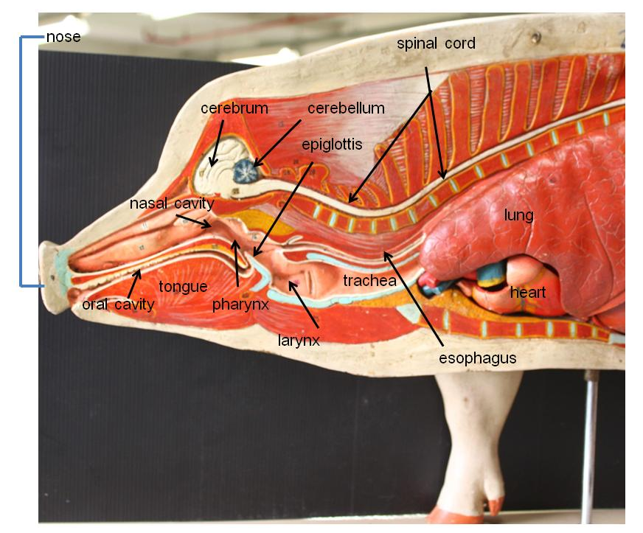
ภาพที่ 4.1 ท่อทางเดินหายใจส่วนบนในสุกร
- กล่องเสียง (larynx) เป็นท่อสั้นๆ รูปร่างแปลก อยู่ระหว่างหลอดคอ (pharynx) และหลอดลม (trachea) กล่องเสียงจะเป็นส่วนของกระดูกอ่อนหลายๆ ชิ้นมารวมกัน เพื่อควบคุมการหายใจเข้า และการหายใจออก ช่วยป้องกันสิ่งแปลกปลอมไม่ให้เข้าไปในหลอดลม และช่วยควบคุมเสียงร้องที่เกิดขึ้น กระดูกอ่อนแต่ละชิ้นที่ประกอบขึ้นเป็นกล่องเสียง จะเชื่อมต่อกับเนื้อเยื่ออื่นที่อยู่โดยรอบด้วยกล้ามเนื้อลาย ในสัตว์แต่ละชนิดรูปแบบ และจำนวนของกระดูกอ่อนที่ประกอบกันเป็นกล่องเสียงจะแตกต่างกันออกไป โดยทั่วไปในสัตว์เลี้ยงลูกด้วยนมกล่องเสียงจะประกอบด้วยกระดูกอ่อน 4 ชิ้น คือ กระดูกอ่อนเอพิกล็อตทิส (epiglottis cartilage) กระดูกอ่อนไทรอยด์ (thyroid cartilage) กระดูกอ่อนแอริทินอยด์ (arytenoid cartilage) และกระดูกอ่อนไครคอยด์ (cricoids cartilage) เป็นต้น
- หลอดลม (trachea) เป็นส่วนของท่อทางเดินหายใจที่ต่อมาจากกล่องเสียง ประกอบด้วยกระดูกอ่อนที่มีลักษณะเป็นวง (cartilage ring or trachea ring) เป็นกระดูกอ่อนพวกไฮยาลิน (hyaline cartilage) มีสีขาวมาเรียงต่อกัน ด้านบนของวงแหวนจะไม่เชื่อมติดต่อกันจนครบวงรอบ หรือเป็นวงแหวนแบบรูปตัวซี (c-shape) หลอดลมจะมีลักษณะเป็นท่อตรงทอดยาวไปถึงส่วนที่โค้งของหลอดเลือดแดงใหญ่ (arch of aorta) จากนั้นจะแตกแขนงออกเป็นขั้วปอด (bronchi) ด้านซ้ายและด้านขวา ซึ่งจะอยู่ด้านนอกของเนื้อเยื่อปอด ผนังชั้นนอกของกระดูกอ่อนจะเป็นชั้นเยื่อเมือก (serous membrane) ที่มีเนื้อเยื่อเกี่ยวพันที่เหนียวมาก ชั้นกลางของหลอดลมซึ่งเป็นกระดูกอ่อนพวกไฮยาลิน (hyaline cartilage) จะเป็นรูปวงแหวน และชั้นในเป็นชั้นเยื่อเมือกที่มีเซลล์ที่มีขน (ciliated columnar epithelium) เรียงตัวกันอยู่ เช่นเดียวกับเซลล์ในช่องจมูก ชั้นเยื่อเมือกจะช่วยดักจับเซลล์ที่หลุดลอกออกมาและเข้าไปในท่อทางเดินหายใจ และต่อมในชั้นเยื่อเมือกจะทำหน้าที่ขับสารเมือกออกมาเมื่อเกิดการไอ ส่วนเซลล์ขนทำหน้าที่ดักจับสิ่งที่เข้าไปในกล่องเสียง

- ท่อทางเดินหายใจส่วนล่าง (lower respiratory tract) หรือ ระบบท่อภายในปอด
หมายถึง ระบบท่อทางเดินหายใจส่วนที่อยู่ในเนื้อปอด เริ่มต้นจากขั้วปอด (bronchus) ไปสิ้นสุดที่ถุงลมปอด(alveoli)
- ขั้วปอด (bronchus) เป็นส่วนของท่อทางเดินหายใจที่ต่อมาจากหลอดลม (trachea) ที่แตกแขนงออกเป็นแขนงด้ายซ้ายและด้านขวา (left and right bronchi) แต่ละข้างจะแตกแยกเข้าไปในเนื้อของปอด แล้วแตกเป็นแขนงขั้วปอด (bronchial tree) จากนั้นแต่ละแขนงขั้วปอดจะแตกเป็นแขนงย่อยอีกมากมายจนเป็นแขนงขั้วปอดที่มีขนาดเล็กที่สุด (terminal bronchiole) จากนั้นแขนงขั้วปอดที่มีขนาดเล็กที่สุด (terminal bronchiole) จะแตกแขนงออกเป็นท่อถุงลม (alveolar ducts) กลุ่มของถุงลม (alveolar sacs) และถุงลม (alveoli) ในที่สุด (อวัยวะที่เกี่ยวข้องกับการนำอากาศเข้าและออกจากร่างกายจะเริ่มจากส่วนรูจมูกจนถึงแขนงขั้วปอดที่มีขนาดเล็กที่สุด (terminal bronchiole))
- ถุงลม (alveoli) เป็นส่วนปลายสุดของระบบทางเดินหายใจ ที่เป็นส่วนที่เกิดการหายใจโดยปอด เป็นบริเวณที่มีการแลกเปลี่ยนก๊าซออกซิเจนและคาร์บอนไดออกไซด์ระหว่างอากาศและเลือด ถุงลมมีขนาดเล็กมากและมีผนังบาง ถูกล้อมรอบด้วยเส้นเลือดแดงฝอยและเส้นเลือดดำฝอยที่เรียงตัวกันแบบร่างแห ผนังของถุงลมและเส้นเลือดฝอยประกอบด้วยเซลล์เยื่อบุผิวชนิดเซลล์ที่มีรูปร่างแบนเรียงกันชั้นเดียว (simple squamous epithelium) ส่วนท่อถุงลม (alveolar ducts) คือ แขนงของขั้วปอดส่วนที่เล็กที่สุดที่แตกแขนงออกมาโดยมีถุงลมอยู่ตรงปลาย และช่องว่างที่เกิดขึ้นจากการที่มีถุงลมหลายๆ ถุงมาเปิดเข้าร่วมกัน เรียกว่า อัลวีโอลาร์แซค (alveolar sac)
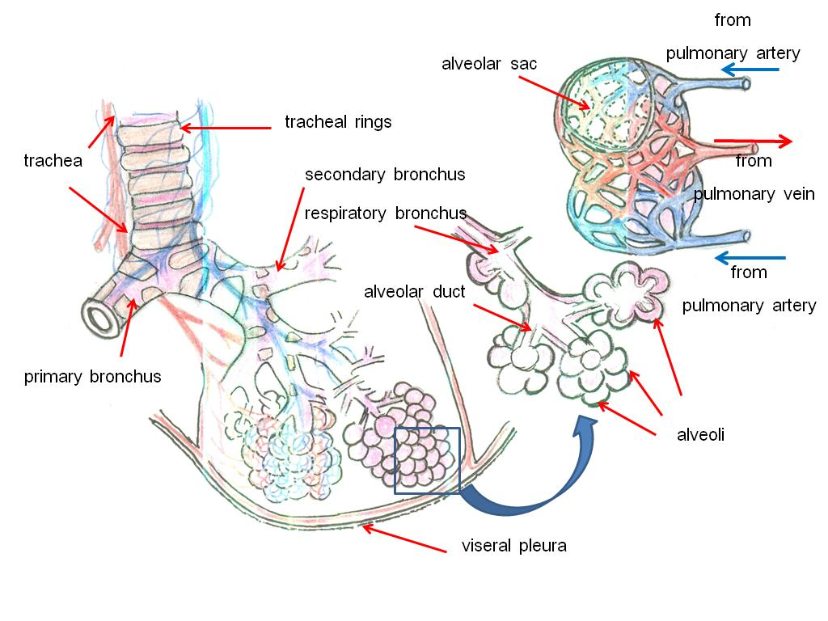
ภาพที่ 4.2 ท่อทางเดินหายใจส่วนล่างและถุงลมปอด
ที่มา: ดัดแปลงจาก Frandson et al. (2009)

- ปอด (lungs)

ปอดเป็นอวัยวะสำคัญในระบบหายใจ มี 2 ข้าง ด้านซ้าย และด้านขวา มีตำแหน่งอยู่ในช่องปอด (pleural cavity) ทั้งซ้ายและขวา ฐาน (base) ของปอดแต่ละข้างจะอยู่ติดกับผิวส่วนหน้าของกระบังลม ระหว่างเนื้อเยื่อปอดทั้งสองข้างมีช่องว่างเรียกว่า มีดิแอสตินั่ม (mediastinum) ภายในช่องว่างนี้มีหัวใจ บางส่วนของหลอดเลือดแดง (descending aorta) เส้นเลือดดำใหญ่ (vena cava) และ หลอดอาหารบรรจุอยู่ เนื้อเยื่อปอดจึงเป็นส่วนของถุงลมที่มารวมตัวกัน มีลักษณะคล้ายกับฟองน้ำ และมีความยืดหยุ่นมาก

โครงสร้างภายนอกของปอด

เนื้อเยื่อปอดของสัตว์เลี้ยงสามารถแบ่งออกเป็นกลีบๆ (lobe) ได้ไม่สมบูรณ์โดยใช้ร่องลึก ในสัตว์แต่ละชนิดจะมีจำนวนกลีบไม่เท่ากัน โดยทั่วไปปอดข้างซ้ายจะมี 2 กลีบ คือ กลีบหน้า (cranial lobe) และกลีบหลัง (caudal lobe) ในสัตว์บางชนิดกลีบหน้าอาจแบ่งออกเป็นกลีบส่วนหน้า (cranial) และกลีบส่วนท้าย (caudal) ส่วนปอดข้างขวามี 4 กลีบ กลีบหน้า (cranial lobe) กลีบหลัง (caudal lobe) กลีบกลาง (middle lobe) และกลีบเสริม (accessory lobe) เช่น ในโค สุกร แพะและแกะ ปอดข้างขวาจะมี 4 กลีบ และปอดข้างซ้ายมี 3 กลีบ ดังตารางที่ 4.1
ตารางที่ 4.1 แสดงจำนวนกลีบของปอดในสัตว์เลี้ยง

ชนิดของสัตว์ | ปอดข้างซ้าย | ปอดข้างขวา
โค แพะและแกะ | มีกลีบหน้าและกลีบหลัง โดยกลีบหน้าแยกเป็นกลีบส่วนหน้าและกลีบส่วนท้าย | มีกลีบหน้า กลีบหลัง กลีบกลางและกลีบเสริม
สุกร | มีกลีบหน้าและกลีบหลัง โดยกลีบหน้าแยกเป็นกลีบส่วนหน้าและกลีบส่วนท้าย | มีกลีบหน้า กลีบหลัง กลีบกลางและกลีบเสริม โดยกลีบหน้าแบ่งย่อยเป็นกลีบส่วนหน้าและกลีบส่วนท้าย
ม้า | มีกลีบหน้าและกลีบหลัง | มีกลีบหน้า กลีบหลัง และกลีบเสริม

ที่มา : Constantinescu et al. (2004)
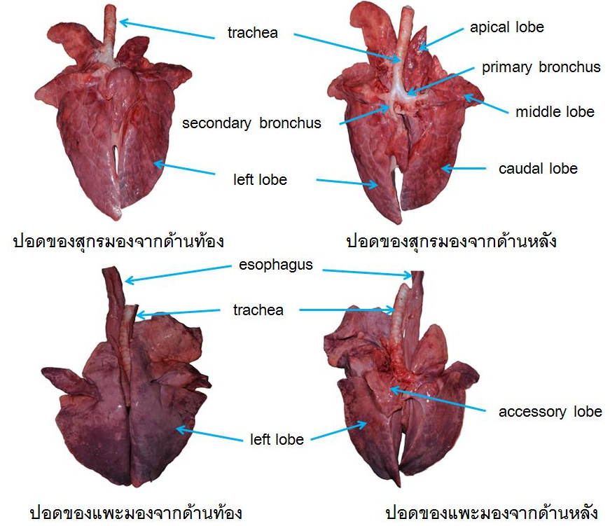

ภาพที่ 4.3 แสดงลักษณะของปอดในสุกร และแพะ
- เยื่อหุ้มปอด (pleura)
ปอดแต่ละข้างจะมีเยื่อหุ้ม (pleura) อยู่ 2 ชั้น เยื่อหุ้มชั้นในที่ติดกับเนื้อเยื่อของปอด (visceral pleural) และเยื่อหุ้มชั้นนอกที่บุติดช่องอก (parietal pleural) ช่องว่างที่เกิดขึ้นระหว่างเยื่อหุ้มปอดทั้งสองชั้น (pleural cavity) จะถูกเคลือบ และหล่อลื่นด้วยของเหลว (pleural fluid) ที่ทำหน้าที่ช่วยลดการเสียดสีระหว่างเนื้อเยื่อปอดทั้งสองข้างและระหว่างปอดกับโครงสร้างอื่นๆที่อยู่ในช่องอก

2. สรีรวิยาของการหายใจ (physiology of respiration)

ในทางสรีรวิทยาสามารถแบ่งการหายใจออกได้เป็น 4 ชนิด คือ

- การหายใจเข้าออก (breathing) หมายถึง การหายใจเพื่อนำอากาศที่มีก๊าซออกซิเจนจากภายนอกเข้าสู่ปอดโดยการหายใจเข้า และการนำอากาศที่มีก๊าซคาร์บอนไดออกไซด์ออกจากปอดโดยการหายใจออก
- การหายใจโดยปอด (external respiration) หมายถึง การแลกเปลี่ยนก๊าซออกซิเจนกับก๊าซคาร์บอนไดออกไซด์ที่มากับเลือดที่บริเวณถุงลมปอด โดยเลือดจะรับก๊าซออกซิเจนเข้าไป และปล่อยก๊าซคาร์บอนไดออกไซด์ออกมา หรือการแลกเปลี่ยนก๊าซระหว่างก๊าซออกซิเจนและก๊าซคาร์บอนไดออกไซด์ที่ละลายในน้ำเลือด
- การหายใจในร่างกาย (internal respiration) หมายถึงการแลกเปลี่ยนก๊าซออกซิเจนจากเลือดกับก๊าซคาร์บอนไดออกไซด์ที่ผลิตขึ้นจากเซลล์ เป็นขบวนการที่เกิดขึ้นระหว่างก๊าซออกซิเจนในน้ำเลือดกับก๊าซคาร์บอนไดออกไซด์ในเซลล์
- การหายใจภายในระดับเซลล์ (cellular respiration) เป็นขบวนการใช้ก๊าซออกซิเจนที่เกิดขึ้นภายในไมโตคอนเดรียในขบวนการเมตาโบลิซึมของเซลล์ เพื่อให้ได้พลังงานในรูปของ ATP
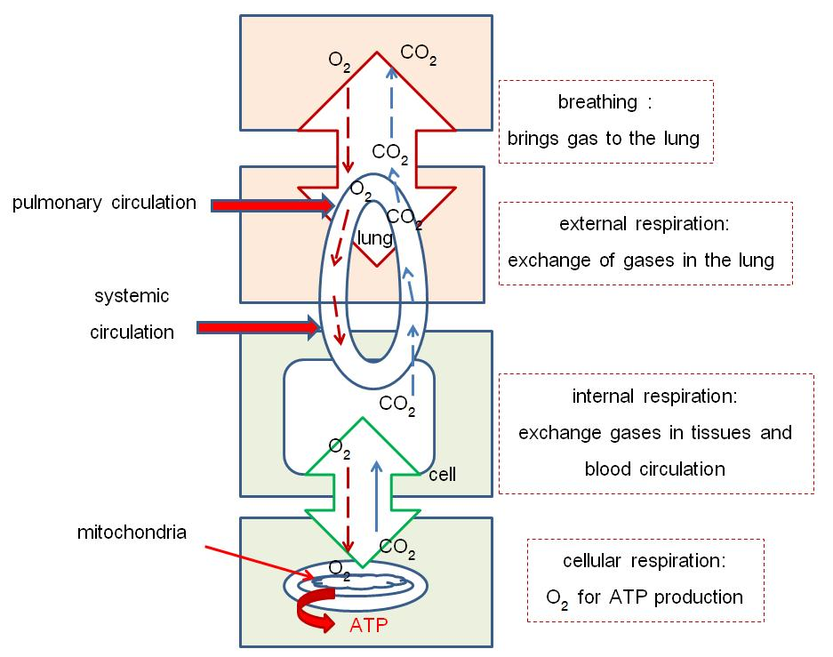

ภาพที่ 4.4 การหายใจในระดับต่างๆ ของร่างกาย

2.1 กลไกของการหายใจเข้าออก (mechanism of breathing)

การหายใจในสภาพปกติจะเป็นแบบอัตโนมัติเช่นเดียวกับการเต้นของหัวใจ การหายใจในสภาพปกติแต่ละครั้ง จะมีปริมาณอากาศที่หายใจเข้าเท่ากับปริมาณอากาศที่หายใจออก ในการหายใจแบบปกติแต่ละครั้งจะประกอบด้วยกลไกการหายใจเข้า (inspiration) 1 ครั้ง และกลไกการหายใจออก (expiration) 1 ครั้ง สามารถวัดการหายใจในสภาพปกติเป็นจำนวนครั้ง/นาที ว่าอัตราการหายใจ (respiration rate) ในสัตว์เลี้ยงแต่ละชนิดจะมีค่าอัตราการหายใจที่แตกต่างกันไป เช่น ในโคมีอัตราการหายใจ 10-50 ครั้ง/นาที ในสุกรมีอัตราการหายใจ 8-18 ครั้ง/นาที ม้ามีอัตราการหายใจ 8-16 ครั้ง/นาที แกะมีอัตราการหายใจ 12-20 ครั้ง/นาที และในไก่มีอัตราการหายใจ 15-30 ครั้ง/นาที อัตราการหายใจของสัตว์จะเปลี่ยนแปลงไปได้ตลอดเวลา ขึ้นกับความต้องการอากาศ หรือความต้องการก๊าซออกซิเจนของเซลล์ในร่างกายในขณะนั้น ทั้งนี้เพื่อเป็นการรักษาความดันของก๊าซออกซิเจน และก๊าซคาร์บอนไดออกไซด์ในถุงลมปอด (alveoli) ให้อยู่ในระดับคงที่
การหายใจเข้า และการหายใจออกจะต้องอาศัยการทำงานของกล้ามเนื้อลาย โดยเฉพาะการทำงานของกล้ามเนื้อลาย คือ กล้ามเนื้อกระบังลม (diaphragm) และกล้ามเนื้อระหว่างช่องกระดูกซี่โครงทั้งกล้ามเนื้อระหว่างช่องกระดูกซี่โครงด้านใน หรือ กล้ามเนื้ออินคอสทัลด้านใน (internal intercostal muscle) และกล้ามเนื้อระหว่างช่องกระดูกซี่โครงด้านนอก หรือกล้ามเนื้ออินคอสทัลด้านนอก (external intercostal muscle) นอกจากนี้ยังเกี่ยวข้องกับกล้ามเนื้อท้อง (abdominal muscles) สำหรับกล้ามเนื้อเรียบที่เกี่ยวข้องกับการหายใจ ส่วนใหญ่จะเป็นกล้ามเนื้อเรียบที่เป็นส่วนประกอบของผนังท่อทางเดินหายใจ และผนังหลอดเลือดที่มาหล่อเลี้ยงปอด
ก. กลไกการหายใจเข้า (inspiration) เป็นการนำเอาอากาศที่มีก๊าซออกซิเจนเข้าไปในปอดผ่านท่อทางเดินหายใจ ในขณะที่เกิดการหายใจเข้านั้นปริมาตรของช่องอกจะขยายใหญ่ขึ้น โดยการหดตัวของกล้ามเนื้อกระบังลมและ กล้ามเนื้อระหว่างช่องกระดูกซี่โครงด้านนอก โดยการหดตัวของกล้ามเนื้อกระบังลมที่มีรูปร่างคล้ายโดมซึ่งกั้นระหว่างช่องอกและช่องท้อง ทำให้อวัยวะภายในช่องท้องถูกดันไปทางด้านท้ายของลำตัว ส่วนการหดตัวกล้ามเนื้อระหว่างช่องกระดูกซี่โครงด้านนอกไปเพิ่มขนาด หรือปริมาตรของช่องอกได้ส่วนหนึ่ง โดยการหมุนกระดูกซี่โครงขึ้น และลง
ข.กลไกการหายใจออก (exspiration) เป็นการนำอากาศที่มีก๊าซคาร์บอนไดออกไซด์จากปอด ออกสู่ภายนอกร่างกายผ่านทางท่อทางเดินหายใจ ในการหายใจออกปกติปริมาตรของช่องอกมีขนาดเล็กลงตรงกันข้ามการหายใจเข้า โดยกล้ามเนื้อกระบังลม และกล้ามเนื้อระหว่างช่องกระดูกซี่โครงด้านนอกเกิดการคลายตัว แต่ในกรณีที่ไม่ปกติจะต้องมีการหายใจออกที่เร็ว และลึกกว่าปกติ

2.2 การขนส่งก๊าซในเลือด (gases transport in blood)

ก.การขนส่งก๊าซออกซิเจนในเลือด (O₂ transport in blood) เป็นการนำก๊าซออกซิเจน (O₂) ที่ได้จากการหายใจเข้าจากปอดไปส่งให้แก่เซลล์ เพื่อให้เซลล์นำไปใช้ประโยชน์ในขบวนการเมตาโบลิซึม การนำส่งก๊าซจะดำเนินไปได้โดยใช้เลือดเป็นตัวพา ก๊าซออกซิเจนจากอากาศที่เข้าสู่ร่างกายจะผ่านผนังของถุงลมที่ปอดเข้าไปในเลือดได้โดยวิธีการแพร่ (diffusion) เมื่อก๊าซออกซิเจนเข้าสู่เลือดแล้วจะถูกลำเลียงไปกับเลือดด้วยวิธีการต่างๆ คือ
- การละลายอยู่ในน้ำเลือด หรือ พลาสม่าของเลือด (dissolved oxygen) ส่วนของก๊าซออกซิเจนที่ถูกลำเลียงด้วยวิธีนี้จะมีเป็นส่วนน้อย
- การรวมตัวกับเฮโมโกลบิน หรือเกาะกับเฮโมโกลบิน (oxyhaemoglobin) ส่วนใหญ่ก๊าซออกซิเจนที่เข้าสู่ร่างกายเพื่อไปสู่เนื้อเยื่อตามส่วนต่างๆ จะรวมตัวกับเฮโมโกลบินอย่างหลวมๆ โดยการเกิดปฏิกิริยาทางเคมีที่สามารถเปลี่ยนแปลงกลับไปมาได้ ดังสมการ
Hb + O₂ HbO₂ (oxyhaemoglobin)
ในเลือดแดง หรือ เลือดที่ผ่านการแลกเปลี่ยนก๊าซออกซิเจนที่ปอดแล้วจะมีก๊าซออกซิเจนสูง เลือดจึงมีสีแดงสด เพราะมีการรวมตัวกันระหว่างก๊าซออกซิเจนและเฮโมโกลบิน ซึ่งจะเป็นการเพิ่มประสิทธิภาพในการขนส่งก๊าซออกซิเจนในเลือด (oxygen carrying capacity) เมื่อเฮโมโกลบินปลดปล่อยก๊าซออกซิเจนออกไป (deoxynate Hb) เลือดจะมีสีคล้ำลง โดยทั่วไปเฮโมโกลบิน 1 โมเลกุลจะจับกับออกซิเจนได้ 4 โมเลกุล
การจับกันระหว่างออกซิเจนและเฮโมโกลบินในเลือดจะมีปัจจัยที่เกี่ยวข้องหลายอย่าง เช่นปริมาณก๊าซคาร์บอนไดออกไซด์ในเลือด ค่า pH ในเลือด อุณหภูมิของร่างกาย และอื่นๆ เป็นต้น
ข.การขนส่งก๊าซคาร์บอนไดออกไซด์ในเลือด ไม่ยุ่งยากเหมือนการขนส่งก๊าซออกซิเจนในเลือด แม้ว่าเลือดจะอยู่ในสภาวะที่ผิดปกติการขนส่งก๊าซคาร์บอนไดออกไซด์ก็ยังเกิดขึ้นได้ โดยทั่วไปก๊าซคาร์บอนไดออกไซด์ในเลือดจะมีส่วนเกี่ยวข้องกับค่า pH ในเลือด โดยการขนส่ง 3 แบบด้วยกัน คือ
- การละลายในน้ำเลือด (dissolved carbondioxide) เกิดขึ้นได้น้อยประมาณ 9% ดังสมการ
CO₂ + H₂O H₂CO₃ H⁺ + HCO₃⁻
- การรวมตัวกับเฮโมโกลบินในเซลล์เม็ดเลือดแดง (carbaminohamoglobin) เกิดขึ้นได้ประมาณ 27% ของการขนส่งทั้งหมด ดังสมการ
CO₂ + Hb HbNHCOOH (carbaminohamoglobin)
- การขนส่งในรูปของไบคาร์บอเนต (bicarbonate) โดยการรวมกับน้ำในเซลล์เม็ดเลือดแดง แล้วเปลี่ยนไปเป็นไบคาร์บอเนต การขนส่งแบบนี้เกิดขึ้นได้มากที่สุดประมาณ 64% ดังสมการ
CO₂ + H₂O H₂CO₃ H⁺ + HCO₃⁻
การขนส่งในรูปของไบคาร์บอเนท จะเป็นการขนส่งก๊าซคาร์บอนไดออกไซด์ที่เกิดขึ้นมากที่สุดในร่างกาย โดยก๊าซก๊าซคาร์บอนไดออกไซด์ที่เกิดขึ้นในเซลล์จะแพร่ (diffuse) เข้ามาในเลือด แล้วเข้าทำปฏิกิริยากับน้ำในเลือดได้เป็นกรดคาร์บอนิก (carbonic acid, H₂CO₃) จากนั้นกรดคาร์บอนิกแตกตัวได้ไฮโดรเจนอิออน (H⁺) และ ไบคาร์บอเนตอิออน (HCO₃⁻) แต่ปฏิกิริยาดังกล่าวจะเกิดขึ้นได้ช้ามากในเลือดคาร์บอนไดออกไซด์ (CO₂) ที่อยู่ในเลือดจึงแพร่เข้าไปในเซลล์เม็ดเลือดแดง และรวมตัวกับน้ำในเซลล์เม็ดเลือดแดง เนื่องจากในเซลล์เม็ดเลือดแดงมีเอ็นไซม์คาร์บอนิกแอนไฮเดรส (carbornic anhydrase) ที่เป็นตัวเร่งปฏิกิริยา ทำให้กรดคาร์บอนิกแตกตัวได้ไฮโดรเจนอิออน (H⁺) และ ไบคาร์บอเนตอิออน (HCO₃⁻) เมื่อความเข้มข้นของไฮโดรเจนอิออน (H⁺) และ ไบคาร์บอเนตอิออน (HCO₃⁻) ในเซลล์เม็ดเลือดแดงเพิ่มสูงขึ้นมาก ไบคาร์บอเนตอิออน (HCO₃⁻) ที่เกิดขึ้นในเซลล์เม็ดเลือดแดงเมื่อมีมากกว่าในน้ำเลือดก็จะแพร่ออกจากเซลล์เม็ดเลือดแดงออกมาในน้ำเลือด แต่ไฮโดรเจนอิออน (H⁺) ที่ไม่สามารถออกมาจากเซลล์เม็ดเลือดแดงได้ เนื่องจากเยื่อหุ้มเซลล์เม็ดเลือดแดงจะไม่ยอมให้อิออนประจุบวกออกจากเซลล์ เพื่อรักษาความสมดุลระหว่างอิออนในเซลล์เม็ดเลือดแดงและน้ำเลือด คลอไรด์อิออน (Cl⁻) ซึ่งมีมากในน้ำเลือดและมีประจุลบเช่นเดียวกับไบคาร์บอเนตอิออนจึงถูกดึงเข้าไปในเซลล์เม็ดเลือดแดงแทน การเคลื่อนย้ายคลอไรด์อิออนในลักษณะนี้เรียกว่าคลอไรด์ชีฟท์ (chloride shift) ไฮโดรเจนอิออน (H⁺) ที่เกิดขึ้นในเซลล์เม็ดเลือดแดงจะเป็นตัวเร่งการปลดปล่อยก๊าซออกซิเจนจากออกซิเฮโมโกลบิน (HbO₂) โดยไฮโดรเจนอิออน (H⁺) จะเข้าไปรวมตัวกับเฮโมโกลบิน (reduced hemoglobin) ที่ได้เกิดจากการปลดปล่อยก๊าซออกซิเจน (O₂) ออกแล้ว เกิดเป็นกรดเฮโมโกลบิน เนื่องจากมีฤทธิ์เป็นกรดน้อยกว่า ปรากฎการณ์นี้เรียกว่าโฮลดิ้งเอฟแฟค (holdane effect) ซึ่งหมายถึงปรากฏการณ์ที่เลือดให้ออกซิเจน (O₂) แก่เนื้อเยื่อมากเท่าใดก็สามารถรับ (CO₂) ได้มากขึ้นเท่านั้น

2.3 การแลกเปลี่ยนก๊าซที่ถุงลมปอด (exchange of gases in alveoli)

เนื่องจากอากาศที่เข้ามาอยู่ในถุงลมจะอยู่ใกล้ชิดกับเส้นเลือดฝอยมาก จึงเกิดการแลกเปลี่ยนก๊าซกันได้จากบริเวณที่มีความเข้มข้นก๊าซสูงกว่าไปยังบริเวณที่มีความเข้มข้นต่ำกว่า โดยขบวนการแพร่ในรูปของของเหลว (liquid phase diffusion) การแพร่ของก๊าซที่เกิดขึ้นเกิดจากความแตกต่างระหว่างความดันของก๊าซในเลือดและความดันของก๊าซในถุงลม (alveolar air) โดยก๊าซที่มีความเข้มข้นสูงจะแพร่ไปยังก๊าซที่มีความเข้มข้นต่ำกว่าจนกระทั่งความดันเท่ากัน หรือเกิดความสมดุลของความดันทั้งสองฝ่าย สำหรับอากาศในถุงลมจะมีความดันของก๊าซออกซิเจนสูง (มีก๊าซออกซิเจนสูง ประมาณ 21%) และความดันของก๊าซคาร์บอนไดออกไซด์ต่ำ (มีก๊าซคาร์บอนไดออกไซด์ประมาณ 0.03%) ดังนั้นก๊าซออกซิเจนจึงแพร่ออกจากถุงลมเข้าไปสู่เส้นเลือดดำฝอยที่ล้อมรอบถุงลมปอด (pulmonary capillary) ส่วนก๊าซคาร์บอนไดออกไซด์จะแพร่จากเลือดดำที่มีความดันสูงกว่าเข้าสู่ถุงลมปอดแทน โดยการแพร่ของอากาศในถุงลมนั้นก๊าซออกซิเจนจะแพร่ได้เร็วกว่าก๊าซคาร์บอนไดออกไซด์ ในร่างกายของสัตว์เลี้ยงการแลกเปลี่ยนก๊าซที่เกิดจากการหายใจจะเป็นไปตามกฎของดาลตัน (Dalton’s law) ที่กล่าวว่าในก๊าซผสมที่ประกอบด้วยก๊าซหลายชนิดรวมกัน ก๊าซแต่ละชนิดจะทำให้เกิดความดันของก๊าซแต่ละชนิด (partial pressure or tension) ความดันของก๊าซแต่ละชนิดจะมากหรือน้อย จะขึ้นกับความเข้มข้นของก๊าซนั้นๆในก๊าซผสมโดยไม่ขึ้นกับก๊าซอื่นเลย และความดันรวมของก๊าซผสมจะเท่ากับผลรวมของความดันของก๊าซแต่ละชนิด (partial pressure) ของก๊าซแต่ละชนิดที่รวมกันเป็นก๊าซผสม
ด้วยเหตุที่ความดันของก๊าซแต่ละชนิดในเลือดแดง เลือดดำ และในถุงลม มีความแตกต่างกัน โดยก๊าซออกซิเจนในถุงลมมีความดันสูงกว่าในเลือดดำ และก๊าซคาร์บอนไดออกไซด์ในเลือดดำมีความดันสูงกว่าในถุงลม จึงเกิดการแลกเปลี่ยนก๊าซกันขึ้นระหว่างก๊าซในถุงลมและในเลือดดำ การปลดปล่อยก๊าซออกซิเจนที่เกาะมากับเฮโมโกลบินจะเกิดได้เร็วหรือช้า ขึ้นกับปริมาณก๊าซคาร์บอนไดออกไซด์ที่เกิดขึ้นในเซลล์ ปริมาณก๊าซคาร์บอนไดออกไซด์ที่สูงขึ้นในเลือดจะมีผลให้เลือดมีค่าความเป็นกรดสูงหรือ pH สูง ซึ่งจะมีส่วนในการกระตุ้นให้เฮโมโกลบินปลดปล่อยก๊าซออกซิเจนได้เร็วขึ้น นอกจากนี้ความร้อนที่เกิดขึ้นจากปฏิกิริยาทางเคมีในร่างกายก็มีส่วนในการเร่งการปลดปล่อยออกซิเจนจากเฮโมโกลบินด้วย ค่าของอัตราส่วนระหว่างปริมาตรของก๊าซคาร์บอนไดออกไซด์ที่หายใจออก กับปริมาตรของก๊าซออกซิเจนที่หายใจเข้า เพื่อนำไปใช้ในขบวนการเมตาโบลิซึมจะเรียกว่า ค่า RQ (respiratory quotient) ซึ่งคำนวณได้จากสูตร

ค่า RQ (respiratory quotient) = ปริมาตรของ CO₂ ที่หายใจออก
ปริมาตรของ O₂ ที่หายใจเข้า
โดยค่า RQ ของ คาร์โบไฮเดรท = 1, ค่า RQ ของโปรตีน = 0.80 , ค่า RQ ของไขมัน = น้อยกว่า 1

2.4 ส่วนประกอบของอากาศที่หายใจเข้า และออกจากร่างกาย

สามารถแบ่ง ออกได้เป็น 3 ประเภทคือ
ก.อากาศที่หายใจเข้า (inspired air or room air) หมายถึงอากาศที่หายใจเข้าที่ประกอบด้วยก๊าซออกซิเจน (O₂) และก๊าซไนโตรเจน (N₂) เป็นส่วนใหญ่ มีก๊าซคาร์บอนไดออกไซด์ (CO₂) น้อยมาก นอกจากอากาศที่หายใจเข้าจะมีก๊าซเหล่านี้แล้วยังมีก๊าซเฉื่อย (innert gas) ปนอยู่ด้วย เช่น ก๊าซฮีเลียม (helium) และ ก๊าซอาร์กอน (argon) เป็นต้น
ข. อากาศที่อยู่ภายในถุงลม (alveolar air) หมายถึง ส่วนประกอบของอากาศในส่วนที่เข้าไปอยู่ในถุงลมปอด (alveoli) มีค่าเท่ากับปริมาตรของอากาศที่หายใจเข้าหรือออกหนึ่งครั้ง (tidal volume) หักออกด้วยอากาศที่ค้างอยู่ในท่อทางเดินหายใจ (nasal passage) เช่น อากาศที่อยู่ตามหลอดลม (trachea) เรียกว่า อะนาโทมิเคิลเดดสเปส (anatomical dead space)
ค. อากาศที่หายใจออก (expired air) หมายถึงอากาศที่หายใจออกจากร่างกาย มีส่วนประกอบที่สำคัญ คือก๊าซคาร์บอนไดออกไซด์ (CO₂) ก๊าซออกซิเจน (O₂) ก๊าซไนโตรเจน (N₂) น้ำ (H₂O) และก๊าซอื่นๆ สำหรับในสัตว์เคี้ยวเอื้องจะมีส่วนของก๊าซมีเทน (CH₄) ปนมาด้วย

2.5 การควบคุมการหายใจ (control of respiration)

การหายใจปกติจะถูกควบคุมโดยระบบประสาท โดยศูนย์การหายใจที่พบในสมองส่วนเมดดูลาร์ออบลองกาต้า (medullar respiratory center) และสมองส่วนพอนส์ (pons) นอกจากนี้การควบคุมการหายใจยังสามารถถูกควบคุมได้โดยสารเคมีในเลือด เช่น ความเป็นกรด-ด่างที่เกิดจากการเปลี่ยนแปลงของไฮโดรเจนอิออน (H⁺) ก๊าซคาร์บอนไดออกไซด์ (CO₂ )และก๊าซออกซิเจน (O₂) ในเลือด ซึ่งจะทำหน้าที่ควบคุมการทำงานของศูนย์กลางการหายใจที่สมอง

ก. การควบคุมการหายใจโดยระบบประสาทแบ่งออกเป็น 2 ส่วน ได้แก่

- การควบคุมที่ศูนย์กลางการหายใจแมดดูล่าร์ (medullar respiratory center) ประกอบด้วยศูนย์กลางการหายใจเข้า (inspiratory center) และศูนย์กลางหายใจออก (expiratory center) ทั้งสองศูนย์นี้จะทำงานสลับกันไปในลักษณะยับยั้งกัน เมื่อศูนย์กลางการหายใจเข้าทำงานจะยับยั้งไม่ให้ศูนย์กลางการหายใจออกทำงานได้ (ส่วนใหญ่จะไม่ทำงาน) จึงทำให้มีการหายใจเข้าและหายใจออกสลับกันไป ศูนย์กลางการหายใจทั้งสองมีเซลล์ประสาท 2 ประเภท คือดีอาร์จี (dorsal respiratory group, DRG) และวีอาร์จี (ventral respiratory group, VRG) ส่วนดีอาร์จี (DRG) จะเป็นศูนย์กลางการหายใจเข้า (inspiratory center) ส่วนวีอาร์จี (VRG) จะเป็นศูนย์การหายใจออก (expiratory center) ส่วนของศูนย์กลาง (center) เป็นส่วนที่เกิดจากการรวมกลุ่มกันของเซลล์ประสาทหลายๆเซลล์ ศูนย์กลางแต่ละศูนย์จะทำหน้าที่รับกระแสประสาท (nerve impulse) จากตัวรับความรู้สึก (receptor) ซึ่งเป็นส่วนของเซลล์ประสาทรับความรู้สึก (sensory nerve) เมื่อมีสิ่งกระตุ้นที่ปลายประสาท (dendrite) ของเซลล์ประสาทรับความรู้สึก ก็จะมีการส่งกระแสประสาทผ่านมาทางเส้นประสาทแอฟเฟอร์เรน (afferent nerve) ของประสาทรับความรู้สึก เพื่อส่งกระแสประสาทไปที่ศูนย์กลาง ศูนย์กลางเมื่อรับกระแสประสาทจะออกคำสั่งแล้วส่งมาตามเส้นประสาทสั่งการ (motor nerve) ผ่านเส้นประสาทเอฟเฟอร์เรน (efferent nerve) โดยระบบประสาทสั่งการ (motor nerve) มี 2 ตัวได้แก่เส้นประสาทตัวที่หนึ่ง (first neuron or preganglionic nerve) ซึ่งจะมีการไซแนปส์ (synapes) กับประสาทสั่งการตัวที่สอง (secondary neuron or postganglionic nerve) ซึ่งจะเป็นตัวออกคำสั่งและส่งคำสั่งไปที่อวัยวะเป้าหมาย (target organ) เช่นส่วนของกล้ามเนื้อลายที่ซี่โครง (intercostal muscle) และกล้ามเนื้อกระบังลม (diaphragm) ขบวนการตั้งแต่มีการกระตุ้นจากสิ่งเร้าภายนอกที่ปลายประสาทรับความรู้สึกจนกระทั่งมีการตอบสนองของกล้ามเนื้อโดยการสั่งการจากสมองเรียกว่า reflex arc
สำหรับกลไกในการหายใจเข้าจะเกิดขึ้นเมื่อมีสิ่งกระตุ้นที่ประสาทรับความรู้สึก (sensory nerve) ซึ่งจะส่งกระแสประสาทไปกระตุ้นศูนย์กลางการหายใจเข้า (inspiratory center) ที่ศูนย์กลางการหายใจเข้าจะมีคำสั่งส่งมาที่ปอด โดยจะไปกระตุ้นการทำงานของถุงลมปอดให้ถุงลมมีการยืดออก พร้อมทำให้กล้ามเนื้อที่ซี่โครงส่วนอินเทอร์เนิลอินเทอร์คอสทอล (internal intercostal muscle) ยืดตัว และกล้ามเนื้อที่กระบังลม (ray muscle fiber) เกิดการหย่อนตัวลงมา ดังนั้นเวลาที่เกิดการหายใจเข้ากระบังลมจึงยืดตัวลงมาทางด้านล่างของช่องท้อง ขณะเดียวกันช่องระหว่างกระดูกซี่โครงจะขยายออกไปทางด้านบนจนถึงซี่โครงซี่แรก จะเห็นได้ว่าเวลาหายใจเข้าจะมีความยาวลำตัวมากขึ้น และมีการขยายหน้าอกไปข้างหน้าตามการขยายตัวของกระบังลม
เมื่อกระแสประสาทที่กระตุ้นการหายใจเข้าหยุดลง ศูนย์หายใจออก (expiratory center) จะเริ่มทำงานโดยจะส่งคำสั่งผ่านกระแสประสาท(impulse) ไปที่กล้ามเนื้อเอ็กเทอร์เนิลอินเทอร์คอสทอล (external intercostal muscle) ทำให้เกิดการยืดตัว และสั่งให้ส่วนกล้ามเนื้ออินเทอร์เนิลอินเทอร์คอสทอล (internal intercostal muscle) ที่บริเวณซี่โครงและกล้ามเนื้อที่กระบังลมเกิดการหดตัว รวมทั้งกล้ามเนื้อเรียบรอบๆถุงลมและท่อทางเดนหายใจเกิดการหดตัวเพื่อขับก๊าซออกจากร่างกายผ่านทางลมหายใจออก
- การควบคุมการหายใจที่ศูนย์หายใจที่สมองส่วนพอนส์ (pons respiratory center) ที่สมองส่วนพอนส์มีกลุ่มเซลล์ประสาทที่เกี่ยวข้องกับการควบคุมการหายใจ 2 กลุ่ม ได้แก่ อัพนูเอสติดเซ็นเตอร์ (apneustic center) และ พนูโมเท็กซิกเซ็นเตอร์ (pneumotaxic center) การทำงานของอัพนูเอสติดเซ็นเตอร์ (apneustic center) จะเกี่ยวกับการหายใจเข้าโดยจะทำงานผ่านส่วนศูนย์กลางการหายใจเข้าที่สมองส่วนแมดดูล่าร์ (medullar respiratory center) พบว่าถ้ามีการกระตุ้นด้วยไฟฟ้าที่อัพนูเอสติดเซ็นเตอร์ (apneustic center) จะเกิดภาวะการหายใจเข้าตลอดเวลา ภาวะนี้เรียกว่าอัพนูลซีส (apneusis) โดยอัพนูเอสติดเซ็นเตอร์ (apneustic center) จะมีการส่งกระแสประสาทมากระตุ้น หรือสั่งการสมองส่วนแมดดูล่าร์ (medullar respiratory center) ทำงาน ส่วนพนูโมเท็กซิกเซ็นเตอร์ (pneumotaxic center) เป็นศูนย์หายใจที่เกี่ยวข้องกับการควบคุมการหายใจเข้า โดยไม่ให้มีการหายใจให้อากาศเข้าที่ปอดมากเกินไป โดยพนูโมเท็กซิกเซ็นเตอร์ (pneumotaxic center) จะส่งกระแสประสาทไปที่สมองส่วนแมดดูล่าร์ส่วนที่เกี่ยวข้อกับการหายใจออก (medullar exspiratory center) และพนูเอสติดเซ็นเตอร์ (apneustic center) ทำให้ศูนย์กลางการหายใจออก (exspiratory center) ทำงาน และยับยั้งการทำงานของอัพนูเอสติดเซ็นเตอร์ (apneustic center)
ข.การควบคุมการหายใจทางเคมี ในการหายใจนอกจากจะต้องมีการนำก๊าซออกซิเจนเข้าในร่างกายให้เพียงพอต่อความต้องการเมตาโบลิซึมของเซลล์แล้ว ยังต้องขับก๊าซคาร์บอนไดออกไซด์ออกจากร่างกายให้ได้ในปริมาณใกล้เคียงกันกับปริมาณที่เซลล์ผลิตออกมาด้วย ดังนั้นในการหายใจจึงมีการเปลี่ยนแปลงต่างๆ เกิดขึ้นในเลือด เช่น การเปลี่ยนแปลงปริมาณของก๊าซออกซิเจน การเปลี่ยนแปลงปริมาณของก๊าซคาร์บอนไดออกไซด์ รวมทั้งปริมาณไฮโดรเจนอิออน (H⁺) หรือการเปลี่ยนแปลงค่า pH ในเลือด การเปลี่ยนแปลงดังกล่าวจะมีผลให้ตัวรับการหายใจทางเคมี (chemorecepstor or respiratory chemoreceptor) ส่งสัญญาณไปที่ศูนย์กลางการหายใจปรับเปลี่ยนกลไกการหายใจจากภาวะที่ผิดปกติให้กลับสู่ภาวะสมดุล ในการหายใจปกตินั้นปริมาณของก๊าซคาร์บอนไดออกไซด์ (CO₂) ในเลือด จะมีบทบาทมากที่สุดในการควบคุมการหายใจ

ในร่างกายจะมีตัวรับรู้การเปลี่ยนแปลงของก๊าซคาร์บอนไดออกไซด์อยู่ 2 กลุ่ม ได้แก่
- ตัวรับการหายใจทางเคมีที่ระบบประสาทส่วนกลาง (central chemoreceptor) เป็นตัวรับที่ไวต่อการเปลี่ยนแปลงความดันของก๊าซคาร์บอนไดออกไซด์ในเลือดมาก นอกจากนี้ยังสามารถไวต่อการเปลี่ยนแปลงของอิอนต่างๆ เช่น ไฮโดรเจนอิออน (H⁺) และค่า pH ของเลือด แต่ไม่ตอบสนองต่อการเปลี่ยนแปลงของก๊าซออกซิเจนในเลือด ตัวรับการหายใจทางเคมีที่ระบบประสาทส่วนกลางนี้จะพบได้ที่ผิวของสมองส่วนเมดดูลาร์ออบลองกาต้า (medulla oblongata) ตัวรับการหายใจทางเคมีที่ระบบประสาทส่วนกลางนี้จะถูกระตุ้นโดยค่า pH ที่ลดลงเนื่องจากการเพิ่มปริมาณคาร์บอนไดออกไซด์ที่ละลายอยู่ในเลือด สมองส่วนนี้เมื่อถูกกระตุ้นจะส่งกระแสประสาทเป็นสันญาณไปที่ศูนย์ควบคุมการหายใจ มีผลให้เกิดการหายใจที่เร็วขึ้นและแรงขึ้นกว่าเดิมเพื่อขับก๊าซคาร์บอนไดออกไซด์ส่วนเกินออกจากปอด
- ตัวรับการหายใจทางเคมีที่ระบบประสาทส่วนปลาย (pheripheral chemoreceptor) เป็นตัวรับรู้การเปลี่ยนแปลงทางเคมีที่เอยู่นอกระบบประสาทส่วนกลางที่พบในเส้นเลือดแดง ทำหน้าที่รับหรือถูกกระตุ้นเมื่อระดับก๊าซออกซิเจน (O₂) คาร์บอนไดออกไซด์ (CO₂) และไฮโดรเจนอิออน (H⁺) ในเลือดเกิดการเปลี่ยนแปลงไปจากปกติ จะพบตัวรับการหายใจทางเคมีที่คาร์โรทิดและเออออทิดบอดี้ (carotid and aortic body) ตรงทางแยกของเส้นเลือดแดงคาร์โรทิด (external และ internal carotid arteries) นอกจากนี้ยังพบตัวรับนี้ที่ผนังของเส้นเลือดแดงใหญ่ในส่วนที่โค้งงอ (aortic arch) โดยตัวรับการหายใจนี้จะตอบสนองต่อการลดลงของก๊าซออกซิเจนในเลือด โดยจะไปกระตุ้นศูนย์ควบคุมการหาย เพื่อเพิ่มความลึกและอัตราในการหายใจให้มากขึ้น กลไกที่ร่างกายใช้ในการปรับความเข้มข้นของ CO₂, O₂ และ H⁺ ในเลือดโดยผ่านทางตัวรับการหายใจทางเคมี (chemoreceptor) ซึ่งนับเป็นกลไกรีเฟล็กซ์ (reflex) อย่างหนึ่งเรียกว่า รีเฟล็กซ์ทางเคมี (chemorecepter reflex) นอกจากการควบคุมการหายใจโดยระบบประสาทผ่านศูนย์หายใจที่แมดดูล่าร์และพอนส์ รวมทั้งการควบคุมผ่านสารเคมี เช่น ก๊าซออกซิเจน (O₂) คาร์บอนไดออกไซด์ (CO₂) และไฮโดรเจนอิออน (H⁺) ในเลือดแล้ว การควบคุมการหายใจโดยกลไกรีเฟล็กซ์ก็มีส่วนเกี่ยวข้องด้วย เพื่อปรับการหายใจให้พอเหมาะกับสภาวะนั้นๆ เช่น รีเฟล็กซ์ที่เกิดขึ้นจากตัวรับความดันเลือด (baroreceptor reflex) ซึ่งตัวรับความดันของรีเฟล็กซ์อยู่ภายในเส้นเลือดแดง (carotid and aortic sinuses) การกระตุ้นตัวรับจะมีผลต่อศูนย์กลางการหายใจของสมอง เมื่อความดันเลือดสูงขึ้นอัตราการหายใจจะลดลง เป็นต้น
นอกจากนี้ร่างกายยังสร้างกลไกอื่นขึ้นมา เช่น รีเฟล็กซ์ต่างๆ เพื่อกำจัดสิ่งแปลกปลอมที่เข้าในส่วนของท่อทางเดินหายใจ ได้แก่ การไอ (couch) และ การจาม (sneezing) เป็นต้น

3. ระบบหายใจของสัตว์ปีก

เนื่องจากร่างกายของสัตว์มีการเคลื่อนไหวร่างกายอย่างรวดเร็ว เช่น มีการวิ่ง การบิน การเดิน และการส่งเสียงร้อง ร่างกายจึงต้องการใช้ก๊าซออกซิเจนมากสำหรับการดำรงชีวิต ดังนั้นระบบหายใจของสัตว์ปีกจึงต้องมีการพัฒนาที่แตกต่างจากสัตว์เลี้ยงลูกด้วยนม ในการหายใจออกแต่ละครั้งจึงจำเป็นต้องทำให้มีอากาศหลงเหลืออยู่ในปอดให้น้อยที่สุด เพื่อให้ได้รับก๊าซออกซิเจนที่หายใจเข้าได้มากที่สุด โครงสร้างของระบบหายใจที่แตกต่างจากสัตว์อื่นได้แก่ เนื้อเยื่อปอดมีขนาดเล็กกว่าแต่ฝังอยู่ในช่องของกระดูกซี่โครง และขยายตัวได้น้อยกว่า แต่สัตว์ปีกจะมีถุงลมที่เชื่อมต่อกันอยู่ภายในช่องอกและช่องท้อง รวมทั้งสิ้น 9 (ถุง) หรือ ถุงลม 4 คู่ และ 1 ถุงใหญ่ ถุงลมเหล่านี้เกี่ยวข้องกับการนำก๊าซออกซิเจนเข้าสู่ร่างกายแต่ไม่เกี่ยวข้องกับการแลกเปลี่ยนก๊าซออกซิเจนและก๊าซคาร์บอนไดออกไซด์ ถุงลมดังกล่าวจะเชื่อมต่อกับปอด และกระดูกที่มีลักษณะกลวง (pneumatic bone) ที่เกี่ยวข้องกับการหายใจและช่วยให้โครงสร้างของร่างกายเหมาะสมกับการบิน
โครงสร้างของระบบหายใจในสัตว์ปีกประกอบด้วย ระบบท่อทางเดินหายใจ (รูจมูก ช่องจมูก กล่องเสียง หลอดลม หลอดเสียง) ปอด และถุงลม

  - ท่อทางเดินหายใจ

- รูจมูก (nostril) สัตว์ปีกแต่ละชนิดจะมีรูจมูกที่มีรูปร่างต่างๆกันไป ปกติจะพบรูจมูกอยู่ที่ฐานของจงอยปาก รูจมูกอาจถูกปกปิดด้วยขน หรืออาจปิดสนิทด้วยฝาปิด (keratinized) อยู่ที่ขอบด้านบน พบได้ในไก่และไก่งวง
- ช่องจมูกหรือโพรงจมูก (nasal cavity) เป็นช่องว่างอยู่ทีใต้ผิวหนังบริเวณด้านข้างของขากรรไกรบน ใช้เป็นทางผ่านของอากาศเข้าออกจากร่างกายผ่านจากรูจมูกไปทางเพดานปากบน แล้วต่อไปยังหลอดลม ปอด และถุงลม
- กล่องเสียง (larynx) ในสัตว์ปีกกล่องเสียงจะประกอบด้วยกระดูกอ่อน 4 ชิ้นคือ กระดูกอ่อนแอริทินอยด์ (arytenoid cartilage) 2 ชิ้น กระดูกอ่อนไครคอยด์ (cricoid cartilage) และกระดูกอ่อนโปรไครคอยด์ (procricoid cartilage) แต่ไม่มีกระดูกอ่อนเอพิกล็อตทิส (epiglottis cartilage) กระดูกอ่อนไทรอยด์ (thyroid cartilage) กล่องเสียงมีหน้าที่ป้องกันไม่ให้มีอาหารเข้าไปในระบบหายใจ โดยใช้กระดูกอ่อนโกลทีส (glottis) นอกจากนี้ยังทำหน้าที่เกี่ยวกับการกลืนอาหาร
- หลอดลม (trachea) มีลักษณะเป็นท่อยาวตามความยาวของลำคอเกิดจากการเรียงต่อกันของกระดูกอ่อนรูปวงแหวน (tracheal ring) ที่มีความแข็งมากกว่าในสัตว์เลี้ยงลูกด้วยนม เนื่องจากเป็นกระดูกที่เต็มวง ไม่เหมือนกับสัตว์เลี้ยงลูกด้วยนมที่มีรูปร่างเป็นตัวซี (c shape) สัตว์ปีกจะมีช่องว่างในหลอดลมที่กว้างกว่าสัตว์เลี้ยงลูกด้วยนม จึงหายใจช้ากว่าแต่มีปริมาตรอากาศที่ไหลเข้าในร่างกายมากกว่า
- หลอดเสียง (syrinx) คือส่วนปลายของหลอดลมที่แยกออกเป็น 2 ข้างซ้ายและขวา ประกอบด้วยกระดูกอ่อนที่มีความแข็งเนื่องจากมีการสะสมแคลเซียม (ossified cartilage) หน้าที่ของหลอดเสียงคือการทำให้เกิดเสียง (voice) ซึ่งเกิดจากการสั่นสะเทือนของทิมพานีฟอร์มเมมเบรน (tympaniform membrane)
- ขั้วปอด (bronchi or bronchus) คือ บริเวณที่หลอดเสียง (syrinx) ของสัตว์ปีกแยกออกเป็น 2 ทาง เพื่อแยกเข้าไปยังเนื้อปอดทั้ง 2 ข้าง
- ปอด (lung) พบอยู่ที่ด้านบนของตับ เนื้อปอดไม่สามารถแบ่งออกเป็นกลีบๆ (lobe) ได้เหมือนสัตว์เลี้ยงลูกด้วยนม โดยทั่วไปปอดแต่ละข้างจะมีขนาดเล็กและค่อนข้างแบน ปอดของสัตว์ปีกจะมีความยืดหยุ่นได้น้อยกว่า เนื่องจากเนื้อปอดฝังอยู่ในช่องซี่โครง และมีปริมาตรน้อยกว่าปอดในสัตว์เลี้ยงลูกด้วยนม ในเนื้อปอดจะมีระบบท่อขนาดต่างๆเชื่อมต่อกันอยู่ภายในและมีท่อที่เชื่อมต่อกับถุงลม การแลกเปลี่ยนก๊าซออกซิเจนจากอากาศที่หายใจเข้า และก๊าซคาร์บอนไดออกไซด์ที่มากับเลือดจะเกิดขึ้นที่เนื้อเยื่อปอดเช่นเดียวกัน
- ถุงลม (air sac) ในสัตว์ปีกเช่นไก่จะมีถุงลม 8-9 ถุง ทำหน้าที่เก็บอากาศที่หายใจเข้ามาและช่วยในการไล่อากาศออกจากปอด นอกจากนี้ยังเกี่ยวข้องกับการทำให้ร่างกายเย็นลงในขณะที่เกิดการบินหรือออกกำลัง โดยการระเหยน้ำในร่างกายผ่านออกทางการหายใจออก ในสัตว์ปีกที่หากินในน้ำถุงลมจะช่วยในการลอยตัวในน้ำ โดยจะทำหน้าที่เหมือนทุ่น ถุงลมที่แทรกเข้าไปในกระดูกปีกส่วนต้น (humerus) จะมีขนาดใหญ่และช่วยในการบินด้วย ถุงลมที่สำคัญได้แก่
ถุงลมที่บริเวณช่องท้อง (abdominal air sac) จำนวน 2 ถุง
ถุงลมที่บริเวณช่องอกส่วนหน้า (cranial thoracic sac) จำนวน 2 ถุง
ถุงลมที่บริเวณช่องอกส่วนท้าย (caudal thoracic sac) จำนวน 2 ถุง
ถุงลมที่บริเวณคอ (cervical sac) จำนวน 2 ถุง
ถุงลมที่บริเวณไหปลาร้า (intercervical sac) จำนวน 1 ถุง

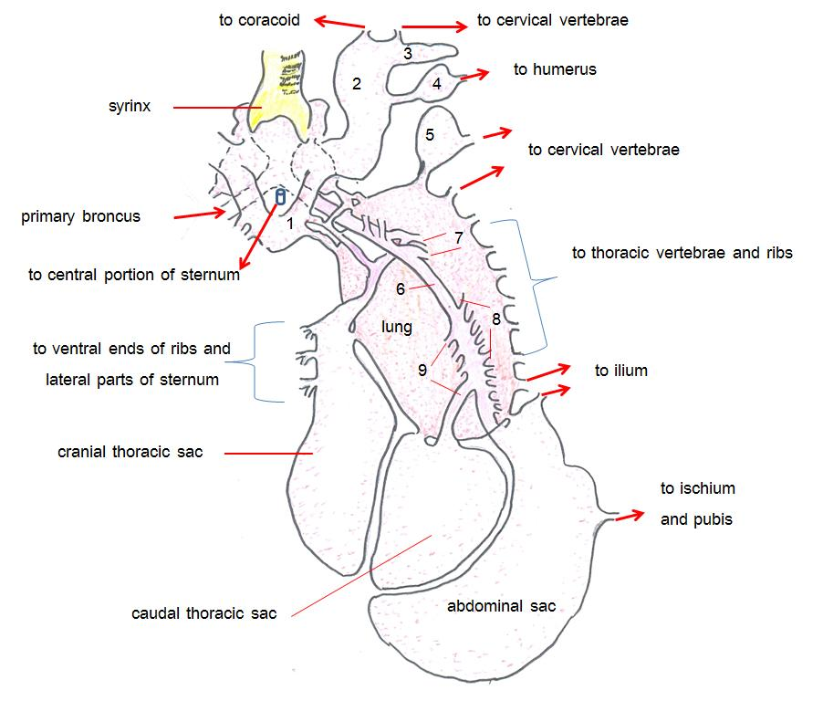
ภาพที่ 4.5 แสดงลักษณะถุงลมในสัตว์ปีก
ที่มา : ดัดแปลงจาก Frandson et al. (2009)

